Plan pour les médias sociaux

Les médias sociaux sont de formidables outils pour joindre, sensibiliser et mobiliser les gens. Servez-vous-en pour promouvoir la journée « À vos marques, prêts, lisez » pendant les jours et les semaines qui précèdent l’événement, et pendant la journée même.

Quand vous parlez du Club de lecture d’été TD sur les médias sociaux, utilisez les identifiants officiels @TDSRC_CLETD (Twitter et Instagram) et @TDSRC.CLETD (Facebook), ainsi que le mot-clic #CLETD. Nous pourrons ainsi suivre et partager vos publications lors de la journée « À vos marques, prêts, lisez! ». Et n’oubliez pas de les inclure dans vos autres messages tout au long de l’été!

Nous avons également conçu un babillard Pinterest qui vous donnera des idées de bricolages et d’activités pour 2019.

Vous aimeriez publier des photos montrant les participants à vos activités? Vous devez d’abord les en informer et obtenir leur autorisation.

Conseils généraux

- Les meilleurs moments pour joindre les parents sur Facebook ou Twitter sont tôt le matin et après le coucher des enfants.

- Une image vaut mille mots! Ajoutez à vos messages des illustrations, des photos ou des vidéos de vos activités : ce sera plus attrayant et dynamique.

- Publiez des photos de bonne qualité : vos messages récolteront plus de « J’aime », de partages et de commentaires. Assurez-vous d’avoir un bon éclairage et évitez les photos floues.

- Autant que possible, intégrez l’image de marque du Club à vos photos : par exemple, en tenant un carnet de lecture ou en portant un t-shirt à l’effigie du Club, ou en posant près d’une affiche du Club.

- Ajoutez le mot-clic #CLETD à tous vos messages.
- Des personnalités de votre milieu sont présentes sur les réseaux sociaux? Elles pourraient vous aider à faire connaître le Club. Incluez dans vos messages leur nom d’utilisateur (une arobase @ suivie du nom choisi pour leur compte).

- Si possible, utilisez les fonctions de gazouillis en direct (live-tweet) et la diffusion en continu.

- Identifiez d’autres bibliothèques dans vos messages : vous pourrez échanger et promouvoir mutuellement vos activités.
Idées de messages pour Twitter/Instagram
- Plus que [9, 8, 7, etc.] jours avant le lancement du Club de lecture d’été TD, le [insérer la date]! #CLETD @TDSRC_CLETD
- Hé les enfants! À vos marques, prêts, lisez, avec le Club de lecture d’été TD! Plus d’info sur notre site Web au clubdelecturetd.ca
#CLETD @TDSRC_CLETD
- Viens à la bibliothèque le [insérer la date] pour t’inscrire au Club de lecture d’été TD. Tu pourrais gagner des prix! #CLETD @TDSRC_CLETD
- Encouragez les jeunes à lire! Inscrivez votre enfant au Club de lecture d’été TD #CLETD @TDSRC_CLETD
- À vos marques, prêts, lisez! Inscris-toi au Club de lecture d’été TD le [insérer la date] à ta bibliothèque. clubdelecturetd.ca #CLETD @TDSRC_CLETD
- Parents, encouragez vos enfants à lire cet été! Rendez-vous à votre bibliothèque le [insérer la date] et inscrivez-les au Club de lecture d’été TD. clubdelecturetd.ca #CLETD @TDSRC_CLETD
- Le Club de lecture d’été TD est de retour cette année, plus stimulant que jamais! Inscris-toi pour participer à des jeux, relever des défis et découvrir des livres formidables dans tous les formats possibles! clubdelecturetd.ca #CLETD @TDSRC_CLETD

- Le Club de lecture d’été TD invite tous les enfants à célébrer le plaisir de lire, peu importe leurs aptitudes. Viens t’inscrire et vis l’aventure! clubdelecturetd.ca #CLETD @TDSRC_CLETD

Idées de messages pour Facebook
- Plus que [9, 8, 7, etc.] jours avant le lancement du Club de lecture d’été TD le [insérer la date]! #CLETD @TDSRC.CLETD
- Hé les enfants! À vos marques, prêts, lisez, avec le Club de lecture d’été TD! Plus d’info sur notre site Web au clubdelecturetd.ca
#CLETD @TDSRC.CLETD
- Viens à la bibliothèque le [insérer la date] pour t’inscrire au Club de lecture d’été TD. Tu pourrais gagner des prix! #CLETD @TDSRC.CLETD
- Encouragez les jeunes à lire! Inscrivez votre enfant au Club de lecture d’été TD #CLETD @TDSRC.CLETD
- Cet été, partage tes découvertes du Club de lecture! Publie l’info avec le mot-clic #CLETD @TDSRC.CLETD
- Le thème du #CLETD cette année : « C’est ta nature! ». Le Club de lecture t’inspire des activités amusantes? Montre-nous ce que tu fais! @TDSRC.CLETD
- Découvre des livres sur la nature : inscris-toi au Club de lecture d’été TD! Viens à notre fête de lancement le [insérer date]. Il y aura plein d’activités amusantes pour tous les enfants! #CLETD @TDSRC.CLETD
- Le Club de lecture d’été TD est de retour cette année, plus stimulant que jamais! Inscris-toi pour participer à des jeux, relever des défis et découvrir des livres formidables dans tous les formats possibles!
clubdelecturetd.ca #CLETD @TDSRC.CLETD
- Le Club de lecture d’été TD invite tous les enfants à célébrer le plaisir de lire, peu importe leurs aptitudes. Viens t’inscrire et vis l’aventure! clubdelecturetd.ca #CLETD @TDSRC.CLETD

- Le Club de lecture d’été TD est le plus important programme de lecture d’été au Canada. Bilingue, il s’adresse aux enfants de tout âge, quels que soient leurs goûts et leurs aptitudes. Et cette année, il est plus stimulant que jamais! Inscris-toi pour participer à des jeux, relever des défis et découvrir des livres formidables dans tous les formats possibles!
clubdelecturetd.ca #CLETD @TDSRC.CLETD

Pinterest/Instagram

Publiez des photos prises lors de vos activités du Club. N’oubliez pas d’utiliser le mot-clic #CLETD.
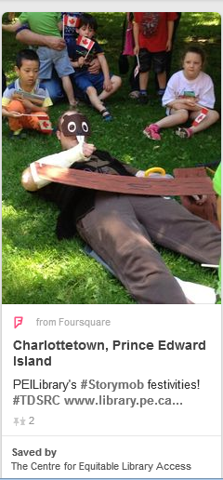
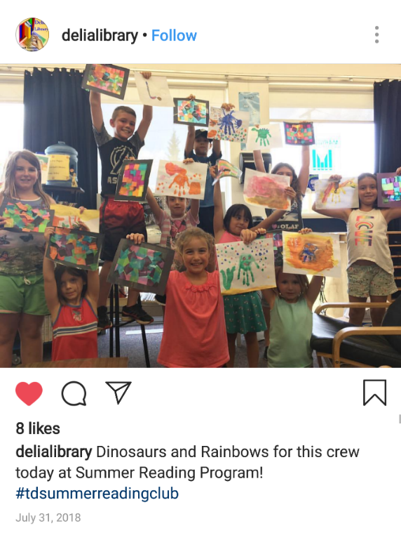

Images pour les médias sociaux

Voici des exemples d’images que vous pourriez utiliser sur les médias sociaux. Ajoutez les vôtres à vos publications pour les rendre plus intéressantes! C’est avec plaisir que nous les partagerons à notre tour sur la plateforme nationale du Club.

